Perancangan Aplikasi Pengantaran Makanan

Aplikasi hanya dapat melayani pengantaran makanan atau penjemputan makanan, tidak melayani proses pembelian.
- Relasi ForeignKey & Primary Key di database
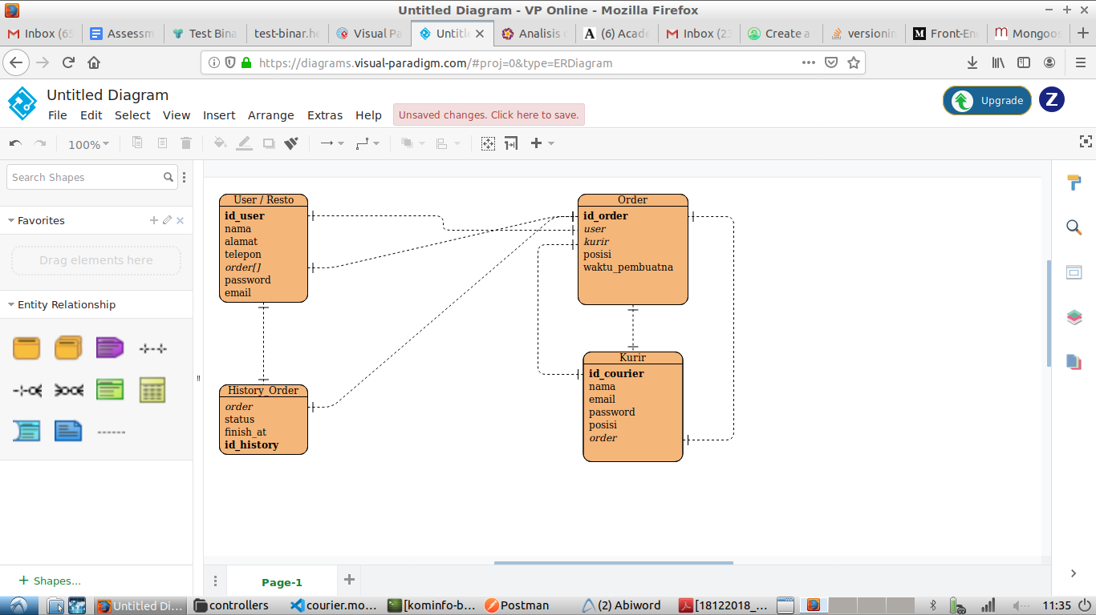

-Entity Relationship Diagram & Kardinalitas

